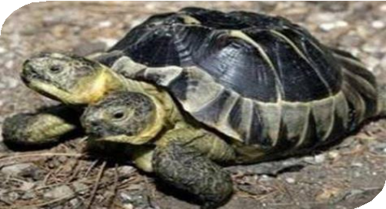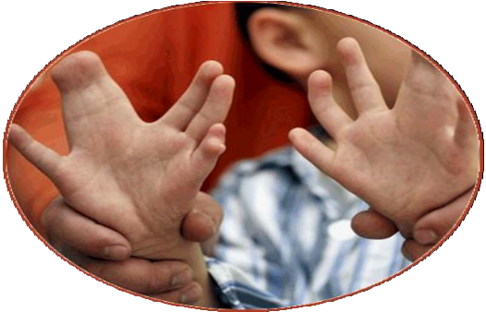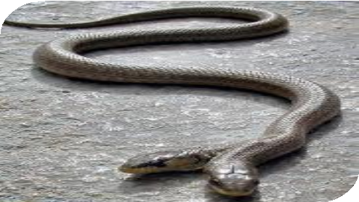

**Öğrencinin Adı ve soyadı ;**

**Sınıf ;**

* + - 1. **Mutasyon ve Modifikasyon Önerilen Süre: 2 ders saati**

**Konu / Kavramlar: Mutasyon, modifikasyon**

* + - * 1. Örneklerden yola çıkarak mutasyonu açıklar.
        2. Örneklerden yola çıkarak modifikasyonu açıklar.

**Çalışma yaprağı 5**

F.8.2.3.3. Mutasyonla modifikasyon arasındaki farklar ile ilgili çıkarımda bulunur.

**MUTASYON**

Mutasyon gen yapısının değişmesi sonucu ortaya çıkan ve **kalıtsal değişikliğe**

sebep olan bir olaydır. Yani kazanılan özellik yavrulara aktarılırlar.

Radyasyon, kimyasal maddeler, katkı maddeleri, yüksek sıcaklık , asitlik ,genlerin

yapısını değiştirerek mutasyona neden olabilir.

Mutasyon vücut hücrelerinde ortaya çıkarsa sadece o canlıyı etkiler.Üreme hücrelerinde görülürse nesillere aktarılır.

Van kedilerinin değişik göz rengine sahip olması 4 boynuzlu keçi doğması

Bir elde 6 parmak olması

Down sendromu

Kanser hastalığı

Genetik mühendislerinin yaptığı çalışmaları sonucunda daha fazla ürün veren, iklim ve çevre şartlarına daha dayanıklı bitkiler, ıslah edilmiş tohumlar faydalı mutasyon örnekleri olarak verilebilir.(yaralı mutasyon)

❖

❖

❖

❖

❖

❖

❖

❖

❖

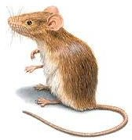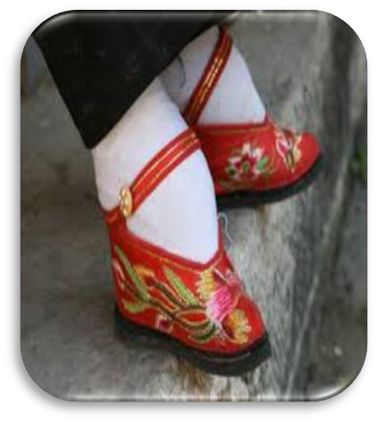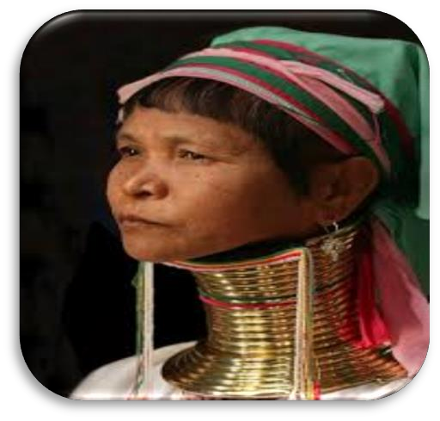

**MODİFİKASYON**

Modifikasyonlar çevre şartlarının değişmesi sonucu ortaya çıkan ve kalıtsal değişiklik oluşturmayan etkilerdir. Yani yavru canlılarda herhangi bir değişikliğe neden olmazlar. Çevre koşulları (ısı, sıcaklık, besin) bazı genlerin çalışmasını değiştirebilir. Bundan dolayı ortam koşulları eski haline dönünce canlıda eski haline döner veya oluşan karakter yavrulara aktarılmaz.

❖

❖

❖

❖

Spor yapan insanların kaslı yapıda olması. Çeşitli kazalar sonucu sakatlanmalar.

İyi beslenen canlının az beslenen canlıya göre daha gelişmiş olması.

Işıklı ortamda yetişen bitkinin karanlık ortamda yetişen bitkiye göre daha gelişmiş olması.

Güneşlenme sonucu ortaya çıkan bronzlaşma.

Aynı kovandaki arılardan arı sütü ve bal ile beslenenlerin kraliçe arı, polenle beslenenler işçi arı olması.

Tek yumurta ikizlerinin benzer genotiplerinin olmasına rağmen zeka, boy uzunluğu, kilo gibi farklılıklarının olması.

Çuha bitkisi 25–35 C0’ lik sıcaklıkta beyaz çiçek, 15–25 C0’ lik sıcaklıkta kırmızı çiçek açması.

Sirke sineğinin kanadı 16 C0 lik sıcaklıkta düz, 25 C0 lik sıcaklıkta kıvrık olması. Karahindiba bitkisinin dağda yetişeninin kısa boylu ovada yetişeninin uzun boylu olması.

Himalaya tavşanlarının ayak, burun, kulak ve kuyrukları siyah, gövdesi beyaz renkli olması.

Müslümanların çocukları sünnet olması.

Ortanca çiçeklerinin asidik toprakta kırmızı, bazik toprakta mavi çiçek açması.

❖

❖

❖

❖

❖

❖

❖

❖

❖

Bizim kuyruğumuzu sürekli

kesseniz dahi doğacak

yavrularımız hep normal kuyruklu olur…..

Çocuklarımız neden bizim gibi

uzun boyunlu ve küçük ayaklı

olmuyor. Suçluyu biliyorum

**Modifikasyon….**

* + - 1. **Adaptasyon (Çevreye Uyum) Önerilen Süre: 2 ders saati**

**Konu / Kavramlar: Adaptasyon, doğal seçilim, varyasyon**

* + - * 1. Canlıların yaşadıkları çevreye uyumlarını gözlem yaparak açıklar.

** Adaptasyonların kalıtsal olduğu vurgulanır.

**ADAPTASYON**

Bir canlının yaşadığı ortama uyum sağlayarak yaşam ve üreme şansını artırmak için genetik yapısında meydana gelen değişikliklere adaptasyon denir. Adaptasyonlar uzun yıllar boyunca görülür ve sonunda kalıtsal özellik kazanır.

❖

Çöle özgü bir bitki olan kaktüsün yapraklarının diken seklinde, kıvrık ve tüylü olması, gövdesinde su depo etmesi bitkinin su kaybını azaltır.

Sıcak iklimlerde yasayan türdeşlerinden farklı olarak kutup ayılarının dengelerini

sağlayabilmek için bacak boyları kısadır ve ayakları geniş tabanlıdır.

Çölde yasayan tilki, fare ve tavşanın kulakları ve kuyrukları uzun, vücut yüzeyleri geniştir.

❖

❖

**Adaptasyon örnekleri**

1. Bukalemunun bulunduğu ortama ve duruma göre renk değiştirmesi.
2. Kurbağanın sinek yakalayabilmek için uzun dilli olması.
3. Karanlık ortamda kalan yarasanın sese karşı duyarlı olması. (Gözlerini az kullandığı için iyi görememesi).
4. Kaplanın ve aslanın keskin dişlerinin ve pençelerinin olması.
5. Ördek ve kazların suda yüzebilmek için ayak parmaklarının arasında perde bulunması.
6. Kartal, şahin ve atmaca gibi yırtıcı kuşların gaga ve pençe yapılarının avlarını yakalayacak ve parçalayacak şekilde olması.
7. Kurbağaların nemli derilerinin olması ve ayak parmaklarının arasında perdelerinin bulunması.
8. Yunusların vücutlarında yağ depo edebilmeleri.
9. Zebraların çizgili görünümleri.
10. Arıların renkleri.
11. Örümceklerin ağ örebilmeleri.
12. Fillerin uzun hortumlarının ve kulaklarının olması.
13. Yılanların yaşadıkları ortama uygun renkte olması.
14. Deve kuşlarının hızlı koşabilmek için uzun ve güçlü bacaklarının olması.
15. Kutup ayılarının boz ayıdan farklı olarak bacaklarının kısa, karda rahat yürüyebilmek için ayaklarının geniş tabanlı ve soğuktan korunmak için kalın yağ tabakasına sahip olması.
16. Penguenlerin ayak parmaklarının arasındaki perdeleri hızlı yürümelerini, deri altında depolanan yağ ise soğuk ortamlarda vücut sıcaklığının korunmasını sağlar.
17. Çöl ikliminde yaşayan develerin (susuzluğa karşı) uzun kirpiklerinin olması (kirpikleri birbirine geçer ve kum, toz ve kirin girmesini önler), hörgüçlerinde yağ depolaması ve kulaklarının kıllı olması.
18. Sıcak bölgelerde yaşayan memeli ve kuşların, soğuk bölgelerde yaşayan

türlerine göre daha iri vücutlu olmaları.

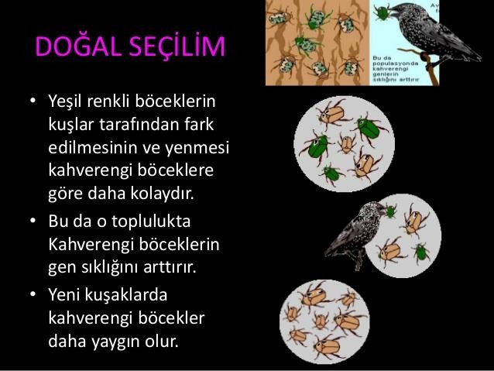

1. Sıcak bölgelerde yaşayan tilki, fare ve tavşanların ısı kaybını arttırarak vücut sıcaklığını koruması için kulak ve kuyrukların uzun, vücut yüzeylerinin geniş olması.
2. Kutuplarda yaşayan ayı, tilki ve tavşanların beyaz renkli, geniş ayaklı ve kalın tüylü ve kalın yağ tabakasına sahip olması.
3. Kurak ve sıcak bölgelerde yaşayan bitkilerin (kaktüsün) su kaybını azaltmak için yapraklarının diken şeklini alması, kıvrık ve tüylü olması ve gövdelerinin kalınlaşıp su depo eder hale gelmesi.
4. Nemli bölgelerde yaşayan bitkilerin terlemeyi arttırmak için geniş yapraklı olmaları.
5. Su bitkilerinin (nilüferin) terleme ile su kaybını arttırmak için yapraklarının geniş yüzeyli olması ve yapraklarında hava boşluklarının bulunması.
6. Bitki yapraklarının dallara birbirlerinin güneşlenmesini engellemeyecek şekilde dizilmesi.
7. Kara ekosisteminde yaşayan çam ağaçlarının iğne yapraklı olması dört mevsim yeşil kalmasını ve çok sıcak veya soğuk iklimlere karşı dayanıklı olmasını sağlar.
8. Ilıman iklimde yaşayan palmiyelerin terlemeyi arttırmak için geniş yapraklı olması.
9. Güve kelebeğinin açık renkli iken yaşadığı yerdeki ağaç kabuklarının renginin koyulaşması sonucunda koyu renkli olması.
10. Yaprakların üzerinde yaşayan böceklerin yapraklarla aynı renkte olması düşmanlarından korunmasını sağlar.
11. Deniz tabanında yaşayan bazı balıkların deniz tabanıyla aynı renge bürünmesi düşmanlarından korunmasını sağlar.
12. Tırpana balığının kuyruğunda üretilen elektrik düşmana karşı kendini korur ve karşı cinsin ilgisini çekerek üreme şansını arttırır.
13. Köpek balıklarının sırt ve karın bölgesinin renginin farklı olması, suyun üst ve alt kısmında görünmesini zorlaştırır ve avlanmayı kolaylaştırır.
14. Deniz kaplumbağasında, kara kaplumbağasından farklı olarak yüzmesini

sağlayan palet şeklinde ayaklar bulunur.

1. Canlılar yaşadıkları ortama uyum sağlamak için kamuflaj yeteneği

kazanmıştır. (Bukalemun ve çekirge).

Kaynak : Murat ÜSTÜNDAĞ

**Doğal Seçilim:** Yeryüzünde meydana gelen canlılar değişen iklim koşullarına uymak için çeşitli değişimler geçirmek zorundadırlar. Bu değişimleri geçirip yeni ortama ayak uydurabilenler yaşamlarını sürdürebilirler. Bunu yapamayanların ise soyları tükenir. Doğal sistemin devamlılığı için bu gereklidir.

**ÖRNEK ;**1850’li yıllara kadar Manchester bölgesinde güve kelebekleri açık renkliydi. Bu kelebekler açık renkli ağaç gövdelerinde kuşlar tarafından fark edilmiyordu.1850’li yıllardan sonra sanayi devrimiyle, kirliliğe duyarlı likenlerin yok olması, ağaç gövdelerinin is ve kurumla kaplanması sonucu beyaz güve kelebekleri kolayca fark edilmeye başlandı.

Ortama uygun rengi olan siyah güve kelebekleri kuşlar tarafından fark edilmediği için çoğalmaya devam ederken beyaz güve kelebeklerinin sayısı sürekli azalmıştır.

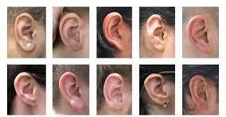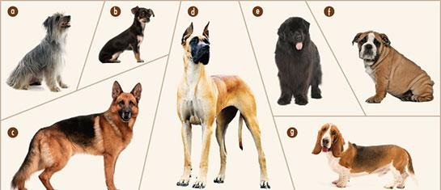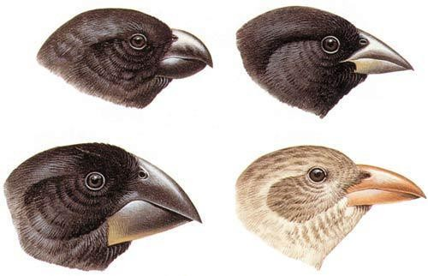

**VARYASYON ( ÇEŞİTLİLİK )**

Canlı türleri içerisinde gözlemlenen farklılıklara denir.Aynı cinsteki canlıların arasında çevresel etkiler veya mutasyon nedeniyle oluşan değişikliklere varyasyon denir. Varyasyon sadece insanlarda değil, tüm canlılarda var olan bir durumdur. **Kalıtsal varyasyonlar eşeyli üreme ve mutasyonlar sonucunda gerçekleşirken, kalıtsal olmayan varyasyonları sağlayan, modifikasyonlardır.**

**Kalıtsal Olmayan Varyasyon ( Modifikasyon )**

Kalıtsal olmayan faktörlerin etkisiyle canlının dış görünüşünde gözlemlenen ve kalıtsal olmayan değişikliklere modifikasyon veya kalıtsal olmayan varyasyon denir. Örneğin; eğer bir ayçiçek tohumu ılık, güneş alan, su ile minerallerin fazla bulunduğu bir yere ekilirse, başka yerlerdeki ayçiçek tohumlarına kıyasla daha uzun boylu bir bitki oluşur.

**Kalıtsal varyasyon örnekleri**

Tür içerisinde gözlemlenen farklılıklara kalıtsal varyasyon denir. Örneğin; armudun şekillerindeki farklılıklar, gül bitkisinin çiçeklerinin farklı renkte olması, bireyin kız veya erkek olması, dil yuvarlayabilme veya yuvarlayamama…

**Köpeklerde varyasyon**

**İnsanlarda varyasyon**

**Kuşlarda varyasyon**

**Hüseyin DÖKMECİ / Kayseri Altınoluk İmam Hatip Ortaokulu**

**Fen Bilimleri Öğretmeni**